[上海市第十人民医院Qiuhui Pan、Fenyong Sun、暨南大学Qiuling Xie论文存在多处重复，引发读者公开质疑](https://mp.weixin.qq.com/s?__biz=MzkzMDkwMTQzNw==&mid=2247484803&idx=1&sn=4809d626d1a9c8e75e020f6334fa34c5)

[白大褂宣言](javascript:void(0);)2025-05-05 08:18:38山东



点击蓝字 关注我们



2015年4月1日，上海市第十人民医院Qiuhui Pan（潘秋辉）、Fenyong Sun（孙奋勇）、暨南大学Qiuling Xie（谢秋玲）团队在 FEBS Letters 发表题为 **“miR-889 promotes proliferation of esophageal squamous cell carcinomas through DAB2IP”**的文章。

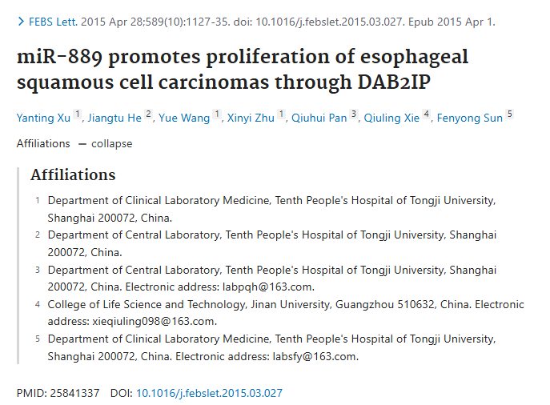

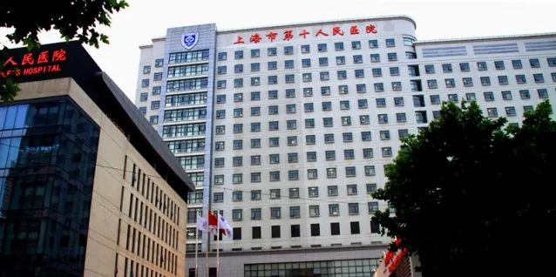

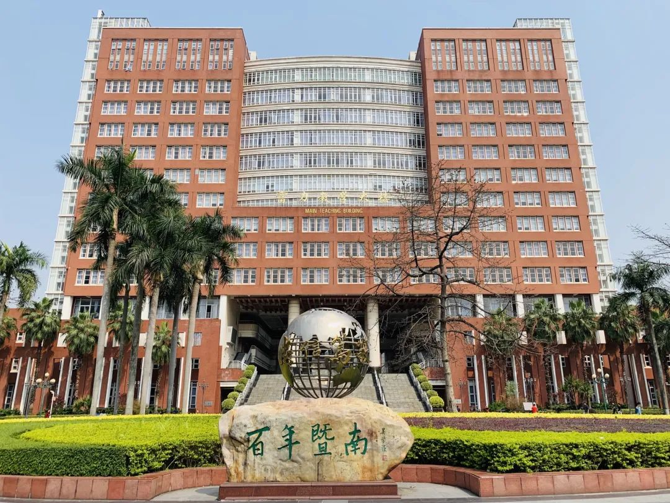

**经核查比对，文章部分实验图像存在以下重复现象：**

* **图2A、图2B分别与图5C出现重复。**

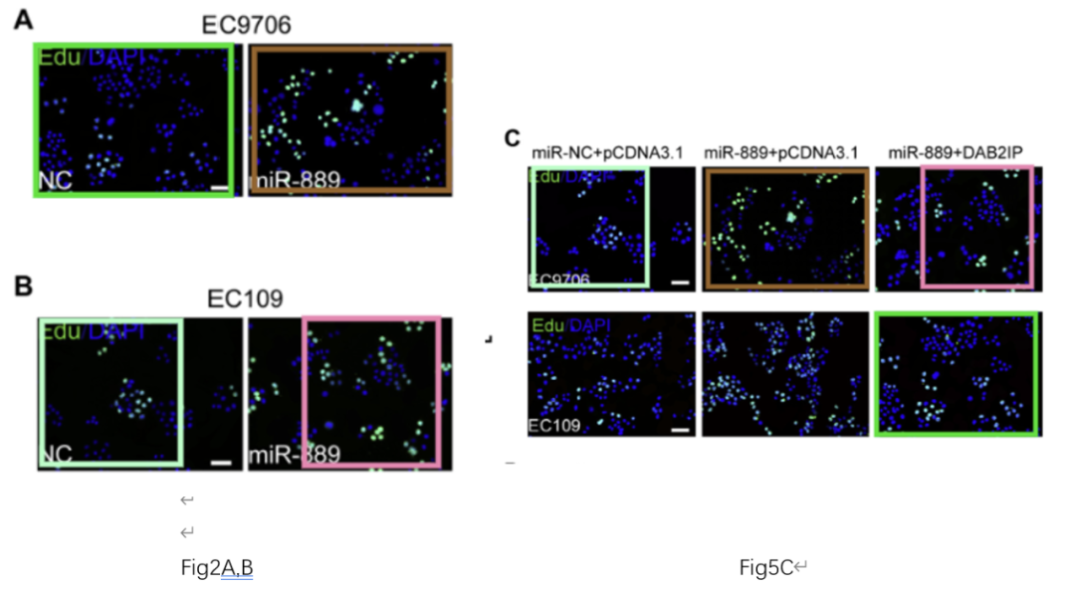

**参考信息：**

https://pubpeer.com/publications/ED5ABFBA1D5352E8859B22DC928EE0

https://pubmed.ncbi.nlm.nih.gov/25841337/